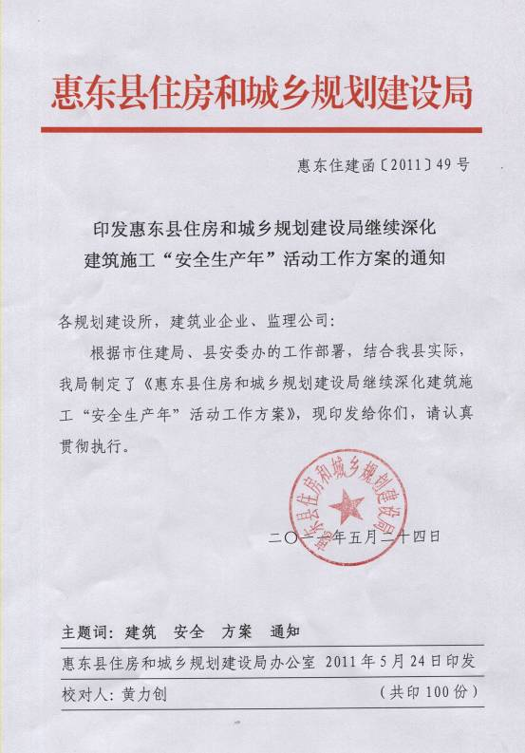

惠东县住房和城乡规划建设局
继续深化建筑施工“安全生产年”活动工作方案

为进一步加强我县建筑施工安全生产工作，消除安全隐患，最大限度减少建筑施工安全生产事故的发生，推动我县安全生产工作的深入发展。根据市住建局《印发惠州市住房和城乡规划建设局继续深化建筑施工“安全生产年”活动工作方案的通知》惠市规建函〔2011〕404号、县安委办《转发国务院办公厅关于继续深化“安全生产年”活动方案的通知》惠东安办〔2011〕27号文件精神，结合我县建筑施工安全生产工作的实际情况，特制订本实施方案。
一、指导思想
以邓小平理论和“三个代表”重要思想为指导，以“创建广东省文明县城，构建和谐幸福社会”为动力，认真贯彻落实科学发展观，坚持“安全第一、预防为主、综合治理”方针，坚持安全发展理念，落实《国务院关于进一步加强企业安全生产工作的通知》，以继续深入开展“安全生产年”活动为主线，以不突破市住建局和县政府下达的建筑安全生产控制指标为目标，以预防高处坠落、施工坍塌和建筑起重机械伤害等三类事故为重点，以督促有关建设各方落实安全生产主体责任、健全管理制度、加大执法检查力度、创新监管方式、构建长效机制为手段，不断深化建筑施工安全生产“三项行动”和“三项建设”，继续深入开展建筑施工“安全生产年”各项活动，确保全县建筑施工安全生产形势持续稳定好转。
二、工作目标
（一）全县2011年房屋建筑与市政基础设施工程施工安全事故死亡人数为零。
（二）全力遏制一般生产安全事故，杜绝较大以上生产安全事故的发生。
三、“安全生产年”活动工作领导小组
组 长：陈立荣
副组长：周伟思、曾奕鹏
成 员：毛建平、李海波、徐勇明、黄力创、戴海强、缪东生、 邱伟奎、邱 青、林协彬
四、活动内容
（一）继续加强安全生产教育培训
1、一是继续组织全县施工安全监督机构安监人员参加国家、省、市相关法律法规和业务培训；二是安监机构人员要积极参加统一安排的政治理论学习，增强政治思想素质和拒腐防变能力；三是安监机构每周要安排半天时间进行学习交流，加强对法律法规、规范标准的培训学习，进一步提高安监队伍的整体业务素质和执法水平。
2、继续加强对施工企业“三类人员”、特种作业人员和监理人员的安全生产教育培训，切实提高其风险防范意识和能力，同时要充分利用“平安卡”系统应用服务平台，组织建筑工地的工人进行安全培训，提高建筑工人安全生产意识和安全操作技能。
3、以“安全生产月”活动为契机，积极开展建筑施工安全法制知识的宣传活动，增强全县住房城乡建设系统干部职工“安全生产、和谐发展”的法制观念。
（二）继续开展建筑施工安全专项治理
1、专项治理范围
在建房屋建筑工程、重点是大型公共建筑工程、高层商品楼小区、旅游度假区和城乡结合部的在建工程。
2、专项治理内容
按照《印发2011年惠东县建筑施工安全专项整治实施方案的通知》（惠东规建函〔2011〕48号）的要求遵照执行。
（三）加大执法力度
1、严厉打击无资质、超资质、无安全生产许可证承揽工程、施工企业“三类人员”无安全生产考核合格证、建筑施工特种作业人员无省住建厅发放的操作资格证等非法违法行为。
2、严格执行《广东省住房和城乡建设厅建筑施工安全生产动态管理办法》，加大对施工、监理及相关责任人违规行为的处罚力度。
（四）加强法制体制机制建设
1、严格按照建筑施工生产安全警示约谈制度，对施工安全管理水平较差的施工、监理企业进行约谈，并进行重点督查。
2、积极建立企业诚信管理平台，开展建筑市场和施工现场“两场”联动的安全监管机制检查。
（五）加强应急救援体系建设和安全生产措施费管理
1、健全建筑施工生产安全应急管理机构，强化施工安全应急救援队伍建设，做好应急资源储备，加强应急教育和救援演练，提高施工安全突发事件的应对处置能力。
2、施工企业要加大安全生产的投入，确保安全生产措施费落到实处。
3、推进建筑施工企业安全质量标准化建设和争创“双优”工地。以《施工企业安全生产评价标识》、《建筑施工安全检查标准》等为基础，积极动员建筑施工企业开展安全质量标准化和“双优”工地达标活动。
（六）加强安监机构和施工企业机构建设
1、组织本地安监机构和施工企业管理人员去外地参观学习，开展业务知识教育培训。
2、通过市住建局对我县安监机构的考核，不断提高安全监督机构监督管理水平。
3、督促施工企业完善安全生产管理机构，按照国家规定配备专职安全员，保障安全生产投入，加强安全生产的管理，加强应对施工安全突发事件的处置能力，提高企业安全生产管理水平。
五、工作要求
（一）部署动员阶段
2011年5月15日—30日各建筑业企业、监理公司要成立“安全生产年”工作领导小组，制定工作措施和工作计划，把工作落实到所有承建的工作项目。
（二）全面开展阶段
2011年6月11日至11月1日，各建筑业企业、监理公司要按照市住建局和我局的工作部署，积极开展“安全生产年”各项工作，并将工作落实到每个在建项目、施工班组和一线施工人员，同时要开展自查自组工作，对检查中发现的安全隐患要定人、定措施、限时整改。我局将组织检查组进行督促检查。
（三）总结阶段
2011年11月15日前，各建筑业企业、监理公司对本企业开展“安全生产年”工作情况进行归纳、分析、评估实际效果，同时，查找不足，提出改进措施和建议，形成书面总结材料报我局建工股。

二〇一一年五月二十四日

